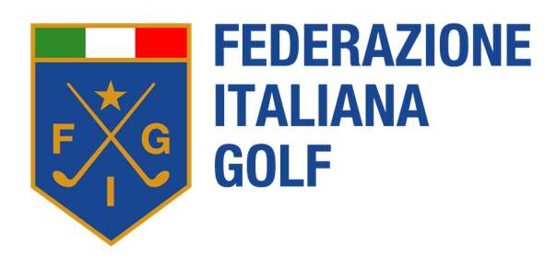

Sezione Zonale Regole SZR3

OGGETTO: Comunicazione Comitato di Gara - Gara Nazionale "Trofeo Rech - Hof" 54/54 - GC Folgaria

Con la presente si comunica la composizione del Comitato di Gara per la manifestazione in oggetto che si terrà il 12/09/2025 presso Golf Club folgaria.

COMITATO DI GARA:

Direttore di Torneo:
• Cesare Tumicelli

Arbitro:
• Alberto Cattaneo
• Gianni Molon

Cordiali saluti

Sezione Zonale Regole SZR3

